宿迁学院

［公开招标］电工实验室相关设备公开招标文件

一、招标人：**宿迁学院**

地 址：江苏省宿迁市黄河南路399号

邮 编：223800

开户银行：宿迁市 工商银行 徐淮路分理处

帐 号：1116030509300003519

联 系 人：朱老师

联系电话：0527—84201696

技术负责人： 陆超 手机： 13151827516

二、招标内容：

电工实验室相关设备，具体配置、数量及要求等参见附件一。

三、投标须知

1、凡参加投标的单位或全权代理，必须是具有独立法人资格，注册资金达 10 万元的经济实体。

2、参加投标的单位或代理应认真阅读招标文件，按要求提供相关材料。

3、基本要求：（1）所提供的标的物质量、性能必须符合国家和行业的有关规定和标准，并确保为优良产品。（2）投标单位应提供产品的验收规范和标准等详细技术资料。（3）各投标单位根据招标文件中所提出标的物的功能和技术要求，提供相关的质量检测报告，不便携带的设备应提供相关的彩色图片。

4、售后服务要求：（1）现场调试并培训操作人员。（2）定期免费设备维护。（3）软件升级说明

四、招标文件资料费以及投标保证金

投标单位在递交投标文件前必须交纳资料费 100元及投标保证金10000 元。资料费不退。中标的，投标保证金自动转为履约保证金。未中标的，投标保证金在本次投标活动结束后予以退还；但出现下列情况之一的，投标（履约）保证金将不予退还：1、在截止日期后送交投标文件的；2、中标而不与我院签订合同的；3、中标后未履行标书规定全部义务的；4、签订合同后擅自转包他人的；5、发现有串标行为的。

五、投标内容及要求

1、投标单位必须按照招标文件所规定的内容及要求进行投标。

2、报价书：报价书的格式请参照附件三“开标一览表”。报价应包含标的物的安装（招标方只提供一个墙壁控制电源）、布线、调试、技术培训、运输、卸力、必不可少易损备件、专用工具等，直到验收合格所发生的一切费用及使用包修期内免费维修的费用。报价时应依据标的物要求自行报价，漏项自负，有分类小计以及总合计报价，各项表达要清楚。

3、时间：所有标的物自合同签定到设备送达所需时间，以及安装调试需用时间。

4、投标文件应字迹清晰、内容齐全、表达准确，不应有涂改。若有修改，修改处应加盖法人印章。

5、必须提供技术偏离表，必要时提供软件演示。

六、投标文件的递交及资质等有关证件审查

1、投标文件一式二份，正本、副本分别封装于文件袋内，并在封签处加盖投标单位印章。

投标文件封面上应注明：（1）招标单位名称。（2）投标单位名称。（3）投标项目。

2、有下列情况之一，其投标文件视为无效。

（1）投标文件未按规定密封的。（2）投标文件未盖单位公章或没有授权人签字的。（3）投标文件未按规定要求、格式编写或字迹模糊、难以辩认的。（4）投标文件逾期送达的。（5）未按规定范围设计投标文件。（6）投标文件的内容弄虚作假的。（7）未交纳投标保证金的。

七、定标原则：符合招标文件要求的，演示合格，经评审合格，合理投标价中标。

评标采用经评审的合理投标价法，投标文件应对招标文件提出的所有的实质性要求和条件做出实质性响应。评标委员会对满足招标文件的实质性要求的投标文件，按照经评审的不低于成本的投标报价从低到高的顺序推荐中标候选人。可视投标情况分标段中标。

### 评审标准：以下有一项不符合评审标准的，即作无效标处理。

|  |  |
| --- | --- |
| 评审因素 | 评审标准 |
| 投标人名称 | 与营业执照、资质证书一致，并已经缴纳投标保证金 |
| 标书密封 | 要求密封，并在封签处加盖投标单位印章 |
| 投标函及授权 | 有法定代表人及其授权委托人签字（或盖章）并加盖单位公章，法定代表人亲自来的提供《法定代表人证明》。一个单位不得委托多人代理，一人不得代理多个单位，否则投标无效 |
| 授权委托人社保 | 授权委托人必须为本单位人员，且在投标时提供投标前6个月内本单位为其办理的任意一个月养老保险缴纳证明（以保险部门出具的为准），法定代表人亲自来的同此要求 |
| 营业执照 | 具备有效的营业执照，经营范围包含标的或与标的相关 |
| 企业资质 | 至少有一个与标的相关的资质（若国家没有相关资质的，看营业执照） |
| 业绩要求 | 近3年，投标人至少做过与标的类似，金额 万以上的业绩一个，以合同与验收合格证明复印件为准。（签订合同前学院有权与原件对照，如不一致，取消中标资格） |
| 报价 | 只能有一个有效报价。招标单位有权不接受不合理的低标价。评标委员会发现投标人的报价明显低于其他投标报价，使得其投标报价可能低于其成本的，应当要求该投标人作出书面说明并提供相应证明材料。投标人不能合理说明或者不能提供相应证明材料，由评标委员认定该投标人以低于成本报价投标，其投标作无效标处理。 |
| 关键参数★ | 必须提供“技术偏差表”。投标产品的关键技术参数★不符合标书要求,或缺少必要功能的，作无效标处理。 |
| 有效标不足三家 | 评标委员会根据规定否决不合格投标或者界定为无效标后，有效投标人不足三家的。若初次开标或投标明显缺乏竞争的，评标委员会应该否决全部投标；若已多次开标且有效投标的技术方案合理可行的，构成有效竞争，同其它所有投标人的报价相比其报价比较低，且在招标人的期望值范围内，评标委员会可以根据评标办法的规定继续评标并从有效投标中推荐中标候选人 |
| 其他 | 1、超过学院预算的；2、经评委会分析，充分证据证明投标人围标的或内容弄虚作假的；3、学院原来的项目中，主办部门书面表示投标单位合同执行不到位的；4、其他 |

其他需要考虑因素：1、投标人基本情况，特别是相关证书；2、其他技术参数的响应情况；3、产品的相关证书及知识产权等；根据需要可以要求中标候选人在签订合同前提供产品授权等证明产品合法来源的资料（投标时提供更好）；4、确保产品质量的体系或措施：项目实施方案、计划进度、人员安排及调试验收方案；5、售后服务及保障，质保年限，培训方案，备件保障及宿迁本地化服务，质保期满维修费用及更换配件折扣；6、标的提供及安装到位时限；7、付款方式是否符合标书；8、其他。

八、交货地点、交货时间及付款方式

1、交货地点：宿迁学院

2、交货时间：合同签订后 一个月内完成

3、付款方式：全部标的物安装调试完毕经乙方验收合格后，支付合同总价款的90%，预留10％作为质量保证金，质保期满，无违反合同要求付清余款。如有违约，甲方有权扣除质保金。债权不得转让，不得委托支付给第三方。

九、招标日程安排

1、发标时间：2017年11月 13 日

2、发标地点：宿迁学院行政楼105室

3、递交投标文件截止时间：2017年 12 月 6 日下午3：00前

4、投标文件递交地点：宿迁学院行政楼105室

5、开标时间：2017年 12 月 6 日 下午3：00

6、开标地点：宿迁学院行政办公楼 二 楼会议室。

7、开标时邀请所有投标人参加。

十、本文件由宿迁学院负责解释。

如标书参数是某一品牌的专用参数，导致无法投标，请在开标前向学校提出。

纪检监督电话：0527-84203001 审计电话：0527-84205118

2017 年 11 月 13 日

**附件一:业务需求及技术规范（电工实验室）**

|  |  |  |  |  |
| --- | --- | --- | --- | --- |
| 序号 | 设备名称 | 技术参数 | 推荐品牌或[www.china-10com](http://www.china-10com)认可的前十大品牌 | 台数 |
| 1 | 电工电子实验台 | 附件1 | 力控、求是、天煌、绿扬等 | 30 |
| 2 | 数字示波器 | 附件2 | 固纬、绿扬、普源、泰克等 | 40 |
| 3 | 数字信号源 | 附件3 | 同上 | 30 |
| 4 | 直流稳压电源 | 附件4 | 同上 | 30 |
| 5 | 手持式万用表 | 附件5 | 同上 | 2 |
| 6 | OTL、OCL功放实验板模块 | 附件6 | 力控、求是、天煌、绿扬等定制 | 60 |
| 7 | 单管、多级放大及反馈实验板模块 | 附件7 | 力控、求是、天煌、绿扬等定制 | 60 |
| 8 | 差动放大、场效应管放大实验板模块 | 附件8 | 力控、求是、天煌、绿扬等定制 | 60 |
| 9 | 运放、时基电路实验板模块 | 附件9 | 力控、求是、天煌、绿扬等定制 | 60 |
| 10 | 串联稳压、集成稳压实验板模块 | 附件10 | 力控、求是、天煌、绿扬等定制 | 60 |

**附件1：电工电子实验台参数**



电工电子实验台由实验桌和实验台柜体两部分组合而成，其外形如上图所示。外形尺寸1570mm×900mm×1640mm，上图所有尺寸参数仅供参考,尺寸可以适当调整。

1. 实验桌

1、实验桌结构为可拆卸拼装结构。

2、尺寸规格：（长X宽X高）约1570X900X800(mm)

3、左右桌腿为“工”字型，采用1mm厚冷轧电镀锌簿钢板经模具成型后拼装焊接加工而成，表面防静电喷塑处理，颜色建议为蓝色。

4、抽屉斗箱采用0.8mm厚冷轧电镀锌簿钢板，设计成整体结构，长1.5米，宽0.45米，左右配有两个大抽屉，用于放置工具及资料。表面防静电喷塑处理，颜色建议为米白色。

5、台面为18mm厚高强度进口理化板，表面铺2mm厚防静电胶皮。

6、实验桌底部装有四个带刹车的轮子，便于移动和固定，造型应美观大方。

二、实验台柜体

1、尺寸规格：（长X宽X高）约150X35X84(cm)。

2、实验台壳体采用1.5mm厚冷轧电镀锌簿钢板经折弯成型后拼装焊接加工，后面设计采用可旋转门形式，以便设备的安装和维修。壳体表面防静电喷塑处理，颜色建议为米白色。

3、实验台设计成三层：

（1）底部一层为电源总控，高压电源，实验仪器放置区域。面板采用2mm厚铝面板，蚀刻印字工艺。配置0-450V三相调压器一组，单相220V和三相380V插孔输出各一组，直流恒流源一组。将学校购买的数字示波器一台，直流稳压电源一台，数字信号源一台嵌入在实验台面板上，嵌入窗口采用进口密封胶条，间隙小于2mm。注：数字示波器、直流稳压电源、数字信号源的尺寸学校购买后确定。

（2）中间层为电子实验电路模块放置区域。配置直流电压、电流表实验模块一块，大功率组合电阻箱实验模块一块，直流电路实验模块一块，电路有源元件实验模块一块。

（3）上层为电工实验电路模块放置区域。配置交流电压、电流表、多功能功率表实验模块一块，三相组合负载实验模块一块，电容箱，互感器，变压器，日光灯实验模块一块，交流变压器实验模块一块，继电器及交流接触器模块。

4、所有实验电路采用标准尺寸的模块化设计，便于更换和维修。

5、实验台左，右两侧边各配置220V五孔插座2只，供实验所需。

6、工作电源：三相五线380V/50HZ，

7、整机容量：1.5KVA

8、工作环境：温度：-10℃~+40℃相对湿度：≤85%（25℃）

9、漏电保护：漏电动作电流≤30mA，动作时间不大于0.1秒

三、实验模块配置及参数

1、直流电压、电流表实验模块（投标时需出示仪表样机，仪表需具有计量检测报告）

（1）数字电压表0-±500V，5档量程（200mV-2V-20V-200V-500V），带4-20mA电流输出口，输入阻抗≥1MΩ，精度：0.2级，

（2）数字电流表量程0-±2A，全量程内阻15毫欧，5档量程（200uA-2mA-20mA-200mA-2A），带4-20mA电流输出口，继电器报警输出口。

（3）以上电表均采用AC220V/50Hz（±10％）电源供电，具有RS-485通信接口采用标准Modbus-RTU通信协议，柜装方便维修更换，学校实验员可以自行更换，不需要厂家工程师现场更换。

2、大功率组合电阻箱实验模块

四组功率开关分为1KΩ、100Ω、10Ω、1Ω四档，组成0-10K电阻，内部电阻均为精度0.1%,功率为10W的金属膜电阻。另配备10K、20K、20K、40K精度0.1%,功率为10W的电阻各一只。

3、直流电路实验模块

内含双口网络2组、阻容元件及开关若干。可完成：电位、电压的测定及电路电位图绘制、基尔霍夫定律验证及故障判断、叠加定理验证及故障判断、电压源与电流源等效变换、戴维南定理验证、诺顿定理验证、双口网络测试、互易定理验证等实验。

1. 电路有源元件实验模块

由运放及阻容元件组成，可完成受控源VCCS、VCVS、CCVS、CCCS负阻抗变换器、回转器实验。

1. 交流电压、电流表实验模块（投标时需出示仪表样机，仪表需具有计量检测报告）

（1）含数字智能交流电流表一块，量程为0--5A，具有手动/自动切换量程功能；精度4位半，输入电阻0.2Ω，具有过流保护功能，超量继电器输出功能或超量程蜂鸣器报警功能，4--20mA电流环输出功能。

（2）交流数字智能电压表一块，量程为0~500V，精度4位半，输入阻抗≥1MΩ，超量继电器输出功能或超量程蜂鸣器报警功能。

（3）交流数字智能功率表两块，最可通过键控、数显窗口实现人机对话功能控制模式。能测量电路的有功功率、无功功率、视在功率、功率因数、电压、电流参数。功率测量精度为1.0级，功率因数测量范围0.3～1.0，电压电流量程为500V和5A；超量程报警。

（4）以上电表均采用AC220V/50Hz（±10％）电源供电，具有RS-485通信接口采用标准Modbus-RTU通信协议，柜装方便维修更换，学校实验员可以自行更换，不需要厂家工程师现场更换。

6、三相组合负载实验模块

三组白炽灯，每组为3只灯泡串联，可分别开关，方便完成三相不平衡负载的交流电路实验，每相灯泡至少能够承受440V电压，使在做不平衡三相负载实验时能够承受超过220V以上的电压，保护灯泡寿命。

1. 电容箱，互感器，变压器，日光灯实验模块

（1）该模块含完整的一套日光灯电路，可方便更换日光灯，启辉器等

（2）电容箱由8只0.1uF-4uF耐压450V交流电容组成，开关控制组合容量。

（3）变压器2个，一只输出电压为36V，用于交流电路原理实验；另一只由变压器抽头输出0-9V-12V-15V-18V，用于模拟电子电路实验。

（4）电感50mH,100mH空心电感各两只，最大电流1A。

8、三相电源输出模块

含漏电保护，急停开关，0-450V连续可调，三个四位半数字表头分别指示各相电压。

1. 单相可调交流电源

500W调压器，0-250V连续可调，过流保护，短路报警。

1. 直流恒流源

0-500mA直流电流输出，连续可调，开路保护。

11、继电器及交流接触器模块

继电器及交流接触器的端子单独引出，可方便接线。能完成实验：三相异步电动机点动和自锁控制、正反转控制、Y-Δ降压启动控制、顺序控制，交流电压传感器测试、交流电流传感器测试、频率传感器测试、直流电压传感器测试、直流电流传感器测试。

12、报警单元

交流电路中出现过流、短路现象，均通过交流接触器切断回路，蜂鸣器鸣响报警。

13、电工-电子教学资源包

电工电子资源教学资源包含实验台操作説明、3D虚拟模型、变压器等电工元器件介绍、电工线路三维虚拟电路接线、运行等仿真内容。

具有电子教学中涉及到的DC-DC变换、DC-AC变换，过流保护等知识点，便于教学及学生拓展使用。

（1）数字化电源控制——DC-DC开发教学资源包

控制器需具有LCD点阵字符液晶显示输入PV电压、PV电流、蓄电池电压、负载电流，电源反接保护电路，负载输出具有过流保护功能，需具有多路隔离DC-DC电源电路作为辅助电源，软件功能需具备恒压充电、恒流充电、MPPT控制功能、蓄电池放电管理功能。提供原理图纸（PDF版）、清单（PDF版）、源代码，源代码提供必要的中文注释说明以便于教学使用。

（2）数字化低压逆变电源——DC-AC变换开发教学资源包

具有电源反接报电路，过流保护电路，电压反馈电路，RS485通信功能，H桥及滤波电路需支持单极性、双极性调制工作模式；软件功能支持RS485数据发送、单极性逆变、双极性逆变等。

提供原理图纸（PDF版）、清单（PDF版）、源代码，源代码提供必要的中文注释说明以便于教学使用。

（3）数字化高压逆变电源——DC-AC变换开发教学资源包

资源包内设备需具有SG3525推挽闭环升压电路，H桥及滤波电路需支持单极性调制工作模式；软件功能支持单极性逆变。

提供原理图纸（PDF版）、清单（PDF版）、源代码，源代码提供必要的中文注释说明以便于教学使用。

（4）数字化并网逆变电源——DC-AC变换开发教学资源包

具有SG3525隔离BOOST升压电路教学资源，变压器隔离驱动MOSFET电路教学资源，输入电压检测、总线电压检测、输出电压检测、输出电流检测功能用于教学使用，具有电网电压同步电路教学资源，H桥及滤波电路需支持双极性调制工作模式，STM32主控制、功率0.5KW，具有OLED/LCD液晶显示功能；软件功能支持双极性逆变，并网处理功能，LCD驱动功能。

提供原理图纸（PDF版）、清单（PDF版）、源代码，源代码提供必要的中文注释说明以便于教学使用。教学资源包需招标现场提供满足要求的图纸、清单、源代码。

四、可完成实验项目

**1、电工部分实验**

1）常用电子仪器的使用；

2）基本电工仪表的使用与测量误差的计算；

3）减小仪表测量误差的方法；

4）仪表（电压表、电流表）量程扩展实验；

5）元件伏安特性的测绘；

6）电位、电压的测定及电路电位图的绘制；

7）基尔霍夫定律验证及其故障判断；

8）叠加原理验证及其故障判断；

9）电压源与电流源的等效变换；

10）戴维南定理验证 ；

11）诺顿定理验证；

12）最大功率传输条件测定；

13）运算放大器和受控源；

14）互易定理；

15）R、L、C元件特性及交流电参数测定；

16)功率测量及功率因数的提高；

17)RC选频网络特性测试;

18)R、L、C串联谐振电路的研究；

19)三相电路连接和功率测量；

20)一阶、二阶电路的时域响应；

21）单相铁芯变压器特性的测试；

22）回转器特性

23）串并联谐振电路研究；

24）负阻抗变换器；

25)双口网络的研究；

26)用三表法测量交流电路等效参数；

27)单相铁芯变压器特性的测试；

28)变压器同名端判断及其应用；

29）三相交流电路电压、电流测量；

30）三相电路功率测量；

31）功率因数及相序测量；

32）三相异步电动机点动和自锁控制、正反转控制、Y-Δ降压启动控制、顺序控制；

33）交流电压传感器测试、交流电流传感器测试、频率传感器测试、直流电压传感器测试、直流电流传感器测试；

34）Multisim 的电路设计，利用Multisim进行电阻、电容、电感的电原理性分析。

**2、模电部分实验**

1）晶体管单（双）级放大器

2）场效应管放大器

3）差动放大器

4）集成运算放大器的基本应用(I)模拟运算电路

5）集成运算放大器的基本应用(II)波形发生器

6）OCL、OTL功率放大器

7）负反馈放大器

8）直流稳压电源(1)串联型晶体管稳压电源

**附件2：数字示波器参数**

（1）带宽：每通道100MHz；

（2）通道：垂直独立双通道+外触发；

（3）采样速率：实时采样率2GSa/s；

（4）存储深度：最高可达 16MB；

（5）偏转系数：2mV/diV～50V/div， 1-2-5进制分14档，便于大信号测量；

（6）垂直分辨率：12比特；

（7）最大输入安全电压；400V（DC+Acpeak）

（8）上升时间:≤3.5ns；

（9）扫描时基：50S/div～5ns/div，时基方式：主扫描 主扫描+延迟扩展扫描、X-Y；

（10）触发源：CH1、CH2、 EXT、 市电；

（11）触发方式：边沿触发、脉冲触发、视频触发、斜率触发、交替触发；

（12）光标测量：手动模式、追踪模式和自动测量模式；

（13）自动跟踪功能：扫描自动跟踪、垂直自动跟踪、全自动跟踪；

（14）自动测量：测量参数可达21种；

（15）波形运算：加、减、乘、除；

（16）波形分析：微分、积分、反相、STFFT、 FFT、直方图、相关系数；

（17）具有波形记录和回放功能；

（18）具有通过/失败测试功能；

（19）内部存储:波形存储 10组,设置存储 10组；

（20）输出接口：备有RS232接口、2个主从USB口、RJ45网口，可以直接连接微型打印机；

（21）校准信号的频率可选择1K 、10K、100K；

（22）界面美观、操作方便，多国语言菜单显示，帮助信息显示；

（23）波形亮度，栅格亮度都可调节，且有日期、时钟显示；

（24）显示方式：常规、平滑、平均、峰值、余辉；

（25）具有测量功能：可测量正弦波、三角波、方波、脉冲波等任意波形电压值；噪声低，线性好， 电压V/dB值显示；对测量数据进行长期定时采录；测试电压范围：100μV~300V；-80dB~+50dB；测试电压的频率范围：10Hz~2MHz；分辨率：10μV；电压误差：±1%±2个字(以1kHz为基准)；最大输入电压DC+ACp-p：500V ；输入阻抗：≥1MΩ；输入电容：≤30pF；输出电压：1Vrms±5%；

（26）面板操作时，要求屏幕上的波形数据仍在不断的刷新；

（27）具有系统维护功能，能够进行屏幕与键盘好坏的测试；

（28）液晶屏尺寸8寸真彩液晶，分辨率800x480及以上。

**附件3：数字信号源**

1、功能要求

（1）4.5’TFT LED 彩色液晶显示。

（2）具有双通道输出，并且两个通道完全一致。

（3）可产生正弦波、方波、锯齿波、脉冲波、噪声等，至少40种波形。

（4）带有1Hz-200MHz频率计。

2、主要性能及指标要求；

（1）波形长度：4～16000 点

（2）波形幅度分辨率：14bits

（3）采样速率：500MSa/S

（4）波形频率范围：正弦波：1μHz～40MHz；

方 波：1μHz～10MHz；

脉冲波：1μHz～5MHz；

任意波：1mHz～5MHz）

（5）AM调制: 载波: 正弦波、方波、锯齿波、脉冲波、任意波；

类型:内部或外部；

调幅深度:0%～120%；

调制频率:5Hz～50KHz。

（6）FM调制： 载波:正弦波、方波、锯齿波、脉冲波、任意波；

调制频率:5Hz～50KHz；

调频频偏:DC～40MHz

（7）键控要求： ASK:载波幅度和跳变幅度任意设定；

FSK:载波频率和跳变频率任意设定；

PSK:跳变相位：0～360°；分辨率：11.25

（8）扫描特性： 载波:正弦波、方波、锯齿波、脉冲波、任意波

类型:线性或对数

（9）正弦波特性：总谐波:DC～100KHz ：-60dBc；

100KHz～ 1MHz：-50dBc；

失真度（1Vpp）1MHz～ 40MHz：-35dBc

（10）方波特性： 上升时间:≤18ns

上冲:10%

占空比:0%～100%

（11）锯齿波特性：线性:≤峰值的0.1% ；（典型值1KHz，1VPP，对称性100%）

对称性:0%～100%

（12）脉冲波特性：过冲：约10%

（13）幅度输出特性：输出幅度:4mVpp～5Vpp

精确度:±1%+2mVrms；(高阻，有效值，频率1kHz）

（14）偏移特性：偏移范围:±2.5V：

偏移准确度:±（1%+20mV）

**附件4：直流稳压电源**

1、主要技术参数

（1）输出电压：0～30V，输出电流：0～5A；

（2）负载效应：CV 5×10-4＋2mV，CC 20mA；

（3）源效应：CV 1×10-4＋0.5mV，CC 1×10-3＋5mA；

（4）纹波及噪声：CV 1mVrms，CC 1mArms；

（5）显示精度：±1%＋2个字。

2、其他要求

（1）三路输出，其中两路输出可调，一路5V5A固定输出；

（2）四组LED显示器可分别指示两路输出电压和电流值；

（3）两路可调输出具有稳压、稳流功能且稳压与稳流状态能够自动转换；

（4）采用电流限制保护方式而且限流点可任意调节；

（5）两路可调输出电压可以任意串联或关联，在串联或并联时，可由一路主电源进行电压或电流（并联）跟踪；

（6）具有过载和短路保护功能。

**附件5：手持智能万用表**

1、主要技术指标

|  |  |  |
| --- | --- | --- |
| 基本功能 | 量程 | 基本精度 |
| 直流电压(V) | 600mV/6V/60V/600V/1000V | ±(0.025%+5) |
| 交流电压 (V) | 600mV/6V/60V/600V/750V | ±(0.4%+40) |
| 直流电流 (A) | 600uA/6000uA/60mA/600mA/6A/10A | ±(0.15%+2) |
| 交流电流 (A) | 600uA/6000uA/60mA/600mA/6A/10A | ±(0.75%+5) |
| 电阻 (Ω) | 600Ω/6KΩ/60KΩ/600KΩ/6MΩ/60MΩ | ±(0.05%+2) |
| 电导 (nS) | 60nS | ±(1.0%+10) |
| 电容 (F) | 6nF/60nF/600nF/6μF/60μF/600μF/6mF/60mF | ±(2.5%+40) |
| 频率 (Hz) | 10Hz~10MHz | ±(0.01%+5) |
| 温度 (℃) | -40~1000℃ | ±(1.0%+3℃) |
| 温度 (℉) | -40℉~1832℉ | ±(1.5%+5℉) |

2、其他要求

（1）60000字OLED显示；

（2）全保护Li-ion电池供电:200小时连续工作超长续航能力；

（3）（4-20mA)回路测试：专供电流变送器测量；

（4）AC+DC测量：AC成分和DC成分在一档测量；

（5）nS电导测量；

（6）全量程保护：确保万用表在量程范围内随意操作不会损坏仪表；

（7）可编程方波输出；

（8）LOZ低阻抗输入：可测量参残余电（虚电压）产生的虚假读数。有效的对残余电压进行放电并准确判断是否有残余电压的存在；

（9）模拟条：可观察动态信号；  
（10）支持USB/蓝牙接口通讯；

（11）支持数据存储；

（12）设计符合 IEC EN61010-1 CAT IV 600V/CAT III 1000V过电压保护、EN61010-2-030污染2级和双重绝缘安全等级标准。

**附件6：OTL、OCL功放实验板模块电路样板**

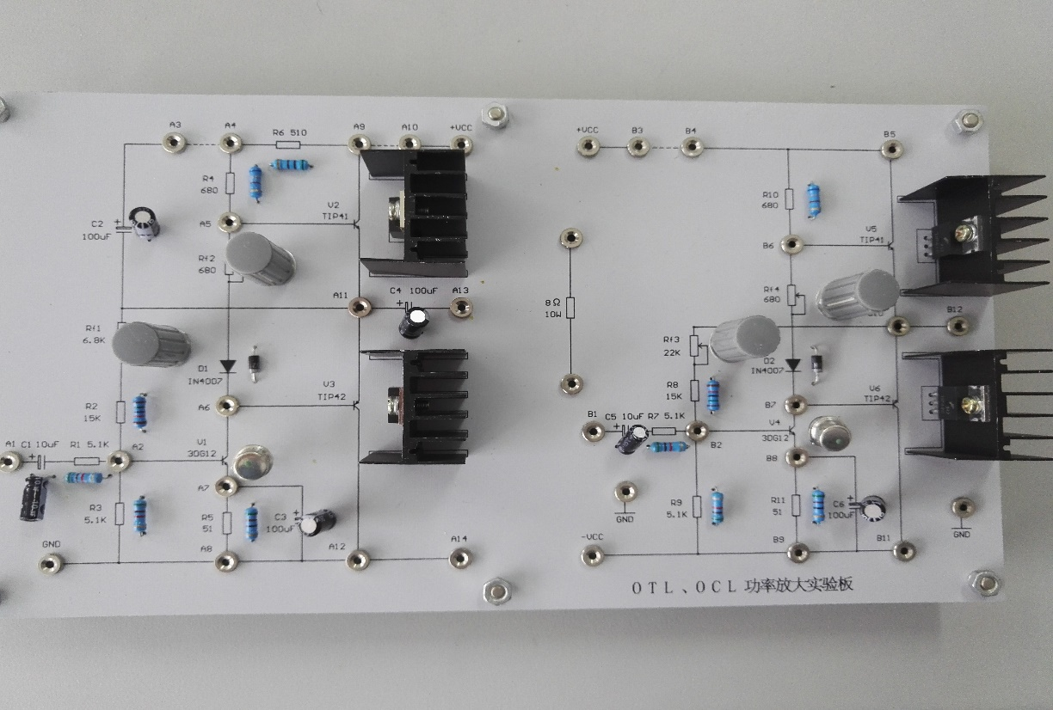

**附件7：单管、多级放大及反馈实验板模块电路样板**

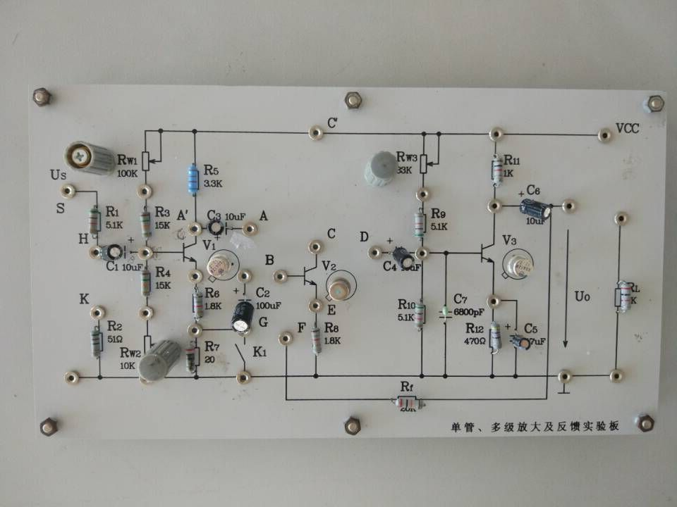

**附件8：差动放大、场效应管放大实验板模块电路样板**

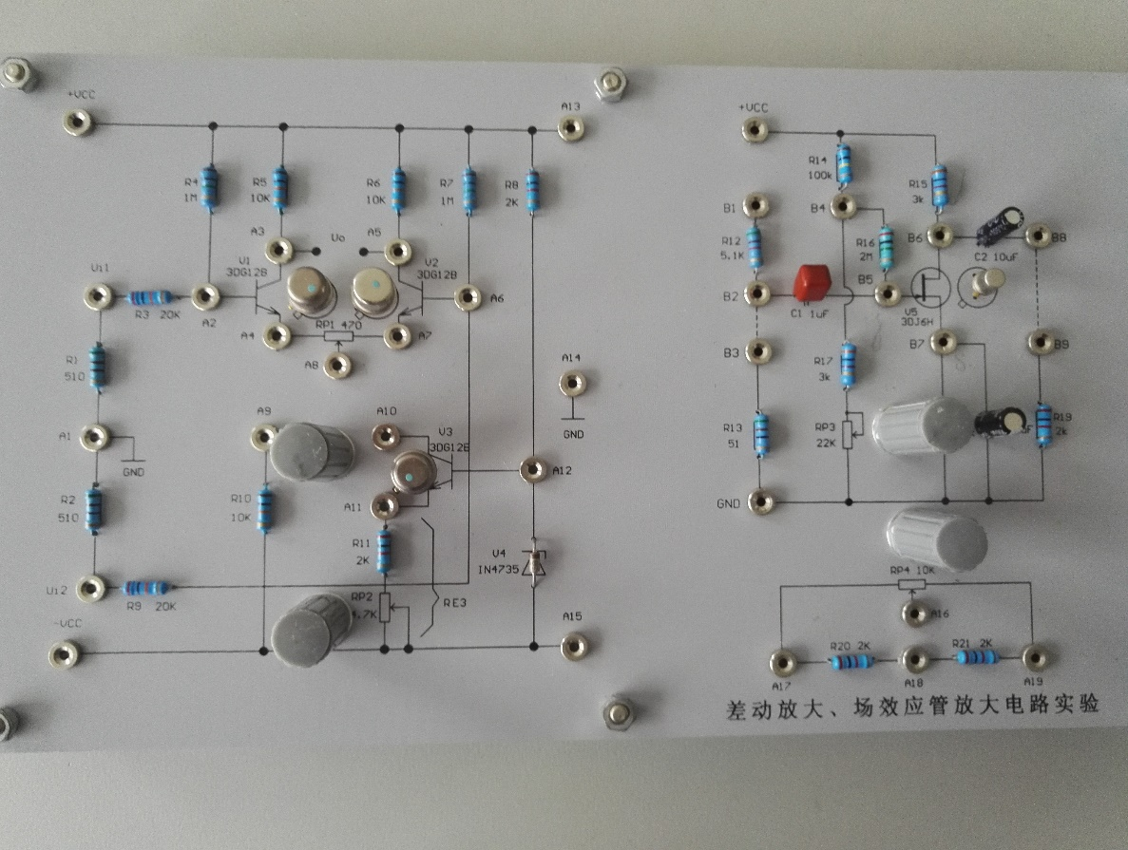

**附件9：运放、时基电路实验板模块电路样板**

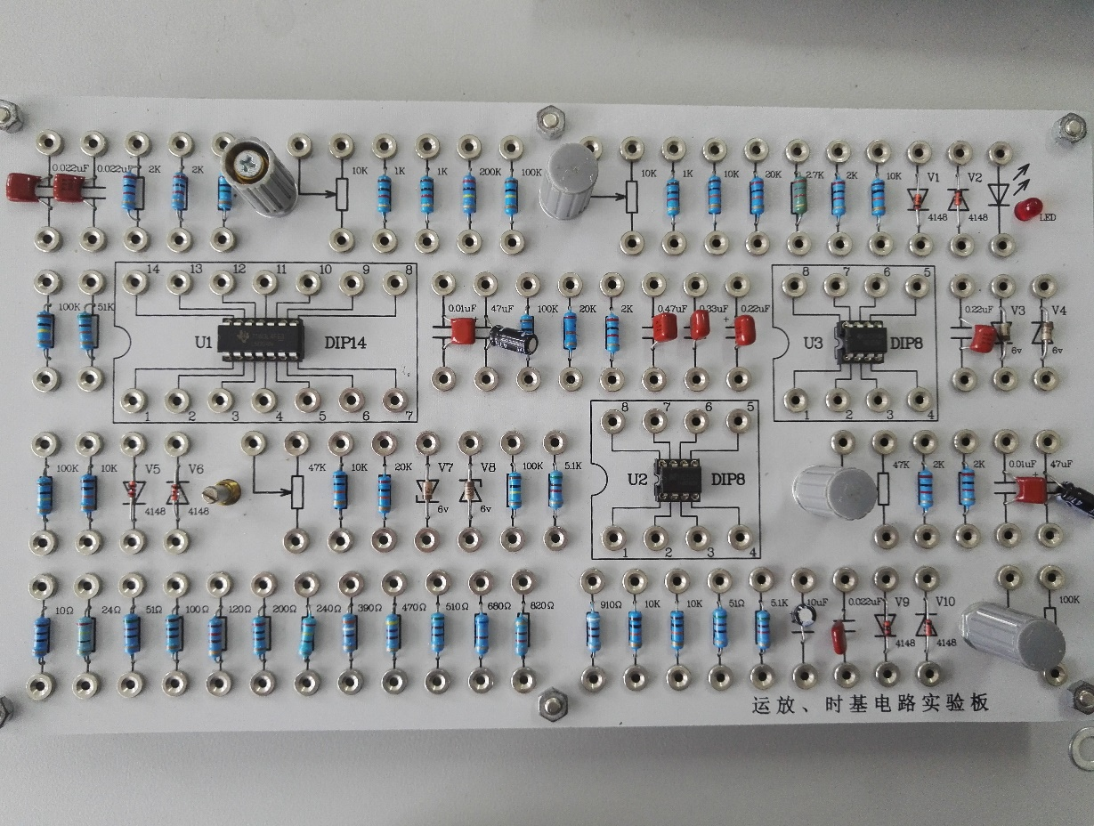

**附件10：串联稳压、集成稳压实验板模块电路样板**

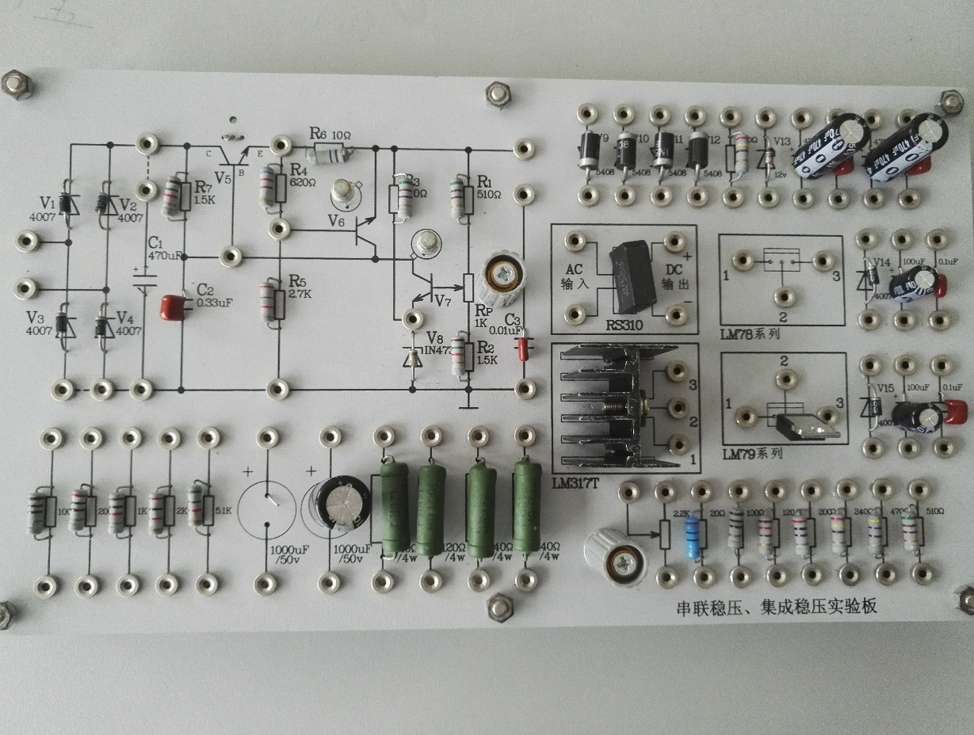

# 附件二：投标函样式

## 投 标 函

致：宿迁学院

我是（单位）的（职务）系法定代表人，根据贵方项目招标文件，正式授权 职务： 代表我方 　　　　　　　　　　，全权处理本次项目投标的有关事宜。

据此函，签字人兹宣布同意如下：

1. 我们完全理解贵方不一定将合同授予最低报价的投标人及可能收到的任何投标书的约束。
2. 我们已详细审核全部招标文件，我们知道必须放弃提出含糊不清或误解问题的权利。
3. 我们同意从规定的开标日期起遵循本投标文件，并在规定的投标有效期期满之前均具有约束力。
4. 同意向贵方提供贵方可能另外要求的与投标有关的任何证据或资料,并保证我方已提供和将要提供的文件是真实的、准确的。
5. 一旦我方中标,我方将根据招标文件的规定，严格履行合同的责任和义务,保证在规定的时间交货，并完成项目的施工，货物的安装、调试等服务，交付买方验收、使用。
6. 遵守招标文件中要求的收费项目和标准。
7. 投标单位：

投标单位名称（公章）：

法定代表人（签字）：

被授权人（签字）：

地 址：　　　　　　　　　　　　　　邮 编：

电 话：　　　　　　　　　　　　　　传 真：

投标单位开户行：

帐　　　　　户：

日期：　　　　年　　　月　　　日**附件三：开标一览表样式**

# 开标一览表

投标人名称：

|  |  |  |  |  |  |  |  |  |
| --- | --- | --- | --- | --- | --- | --- | --- | --- |
| 投标保证金 | 金额（大写）：XXX元整  形式： | | | | | | | |
| 投标总报价  （人民币） | 大写：  小写：　　　　　　　元 | | | | | | | |
| 投标分项报价  （人民币） | 项目名称 | 规格 | 型号 | 品牌 | 单价（元） | 数量 | 金额（元） | 生产厂家 |
|  |  |  |  |  |  |  |  |
|  |  |  |  |  |  |  |  |
|  |  |  |  |  |  |  |  |
| 售后服务 |  | | | | | | | |
| 付款方式 |  | | | | | | | |
| 备注 |  | | | | | | | |

投标人（签章）

代表人（签章）

201 年　　月　　日